CHƯƠNG IV. BIỂU THỨC ĐẠI SỐ (BUỔI 2)
Họ tên: …………………….……………..…..……………… Lớp: 7B1/ …... Ngày: …. / … / 20…..
BÀI 3: ĐƠN THỨC
1. Đơn thức: là những biểu thức đại số chỉ gồm một số hoặc một biến, hoặc một tích của các số và các biến.
VD: -3; x; 5x²y; ....
Lưu ý: Số 0 được gọi là đơn thức không.
2. Đơn thức thu gọn: là đơn thức chỉ gồm tích của một số với các biến, mà mỗi biến được nâng lên lũy thừa với số mũ nguyên dương.
Số nói trên được gọi là hệ số, phần còn lại gọi là phần biến của đơn thức thu gọn.
VD: Đơn thức 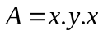 không phải là đơn thức thu gọn, đơn thức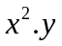 là đơn thức thu gọn.
3. Bậc của một đơn thức
- Bậc của đơn thức có hệ số khác 0: là tổng số mũ của tất cả các biến trong đơn thức đó.
- Số thực khác 0 là đơn thức bậc không.
- Số 0 được coi là đơn thức không có bậc.
VD: Đơn thức 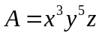 có bậc là: 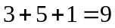.
4. Nhân hai đơn thức: Để nhân hai đơn thức, ta nhân các hệ số với nhau và nhân các phần biến số với nhau, sau đó rút gọn đơn thức thu được.
VD: Tìm tích của hai đơn thức sau: 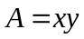 và 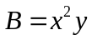
Ta có: 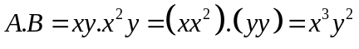
Ta nói đơn thức 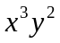 là tích của hai đơn thức A và B.
II. Bài tập vận dụng
Bài 1.1. Trong các biểu thức đại số sau, biểu thức nào là đơn thức?
- 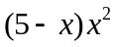 | - 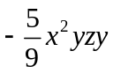 | - 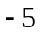 | - 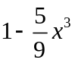
Bài 1.2. Thu gọn các đơn sau và cho biết phần hệ số, phần biến và bậc của mỗi đơn thức:
a) 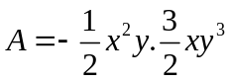 b) 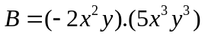
c) 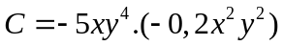 d) 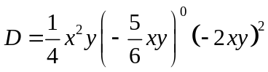 e) 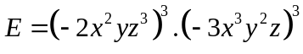
Bài 1.3. Cho biểu thức 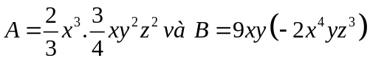
a) Thu gọn đơn thức A, B. Xác định hệ số, phần biến và bậc của đơn thức A, B.
b) Tìm đơn thức C biết C = A.B
c) Tính giá trị của đơn thức C tại x = 1; y = 2; z = -1.
Bài 1.4. Tích của hai đơn thức 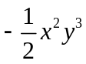 và 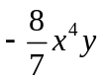 có thể có giá trị âm được không?
Bài 1.5. Cho các đơn thức 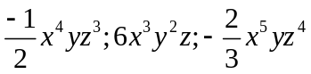 với các biến 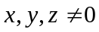. Chứng minh rằng trong ba đơn thức đó có ít nhất một đơn thức có giá trị dương.
Bài 1.6. Biết hai đơn thức 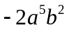 và 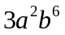 cùng dấu. Tìm dấu của a.
Bài 1.7. Tìm tích của các đơn thức sau:
a) 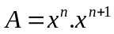 b) 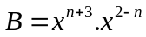 c) 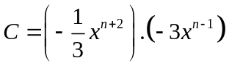
Bài 1.8. Tìm x, y, z biết: a) 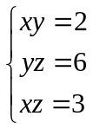 b) 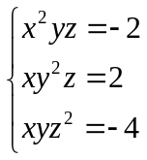
III. Bài tập bổ sung
Bài 2.1. Chứng minh ba đơn thức 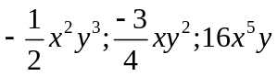 không thể cùng có giá trị âm.
IV. Bài tập về nhà
Bài 3.1. Trong các biểu thức đại số sau, biểu thức nào là đơn thức?
- 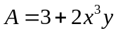 | - 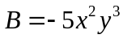 | - 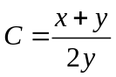 | - 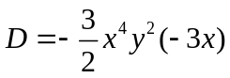
Bài 3.2. Tìm bậc của các đơn thức sau:
- 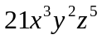 | - 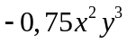 |  | - 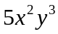
Bài 3.3. Tìm tích các đơn thức:
a) 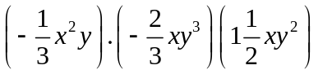 b) 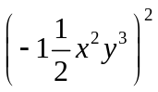 c) 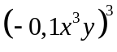
Bài 3.4. Thu gọn các đơn sau và cho biết phần hệ số, phần biến và bậc của mỗi đơn thức:
- 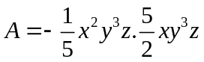 | - 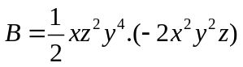
c*) 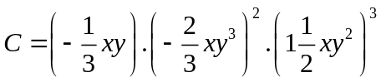 | d*)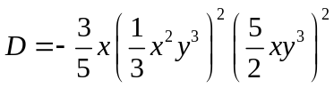
Bài 3.5. Hai đơn thức 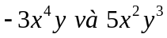 có thể cùng có giá trị dương được không?
---- Hết -----

